**山东省环境保护厅关于山东核奥电子科技有限公司申请碳—14放射源豁免管理的复函**

山东省环境保护厅关于山东核奥电子科技有限公司申请碳―14放射源豁免管理的复函

鲁环函[2016]903号

山东核奥电子科技有限公司：

　　你公司关于申请碳-14放射源豁免的申请及相关材料收悉。经研究，函复如下：

　　一、你公司拟购买含碳-14放射源的仪器用于PM2.5大气污染浓度检测，该放射源每枚活度均不高于9.25E+6Bq，低于《电离辐射防护与辐射源安全基本标准》(GB18871-2002)中规定的豁免活度，根据《[放射性同位素与射线装置安全和防护管理办法](https://www.pkulaw.com/chl/e2d3a15404a8bc95bdfb.html?way=textSlc)》(环境保护部令第18号)的相关规定，我厅同意对本次申请的放射源碳-14实行豁免管理。

　　二、你单位要落实岗位职责，明确专人负责放射源的安全管理工作，开展工作人员辐射安全与防护培训，严格执行操作规程，做好辐射安全设施的维护维修，确保放射源的安全。

山东省环境保护厅

2016年11月14日

©北大法宝：（[www.pkulaw.com](https://www.pkulaw.com)）专业提供法律信息、法学知识和法律软件领域各类解决方案。北大法宝为您提供丰富的参考资料，正式引用法规条文时请与标准文本核对。 欢迎查看所有[产品和服务](http://www.pkulaw.net/" \t "_blank)。  
[法宝快讯： 如何快速找到您需要的检索结果？ 法宝 V6 有何新特色？](http://www.pkulaw.com/helps/69.html" \t "_blank)

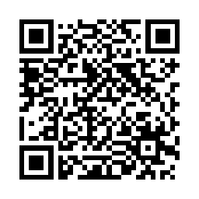

扫描二维码阅读原文

原文链接：[https://www.pkulaw.com/lar/ee1c5d8e6e8fd099bc9228789853bf9dbdfb.html](https://www.pkulaw.com/lar/ee1c5d8e6e8fd099bc9228789853bf9dbdfb.html" \t "_blank)